初秋將至 日韓賞楓正式時候

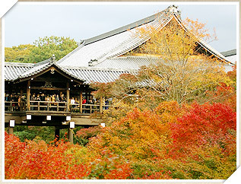
牙橋編輯部整理
時序進入九月，因應即將來臨的賞楓季節，不管是航空公司或是旅行社，針對日本、韓國著名賞楓景點，均推出不少優惠措施；讓消費者能用最優惠的價格，欣賞絕美楓情。日本東北地區的「奧之細道」，從古至今就是旅人心中最佳賞楓路線。受到氣候與海拔的影響，讓東北地區楓樹種類繁多；加上溪流、河谷的點綴，萬種楓情、美不勝收。同時東北也有多處溫泉景點，一邊賞楓、一邊泡溫泉，讓身心完全放鬆。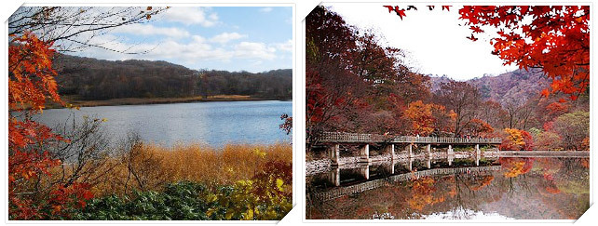
四季分明的韓國也是欣賞秋景與楓葉的絕佳去處，以最知名的雪嶽山為首。以美麗雪景著稱的「雪嶽山國家公園」，擁有高緯度與國家公園豐富的動植物景觀，秋楓景色為韓國賞楓首選。令人嘆為觀止的楓紅與瀑布，在秋意盎然的時節最適合漫步，體驗旅遊的愜意閒情。
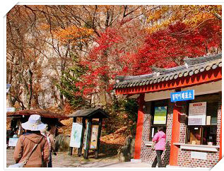
剛獲得美國著名旅遊雜誌Travel & Leisure票選為「全球十大最佳航空公司」之一的長榮航空，推出日韓航線促銷，來回機票10100元起；航班包含日本東京（成田、羽田）、名古屋、大阪、福岡、仙台及北海道等六大城市與南韓首爾，讓消費者能夠搶先感受楓葉轉紅的浪漫瞬間。

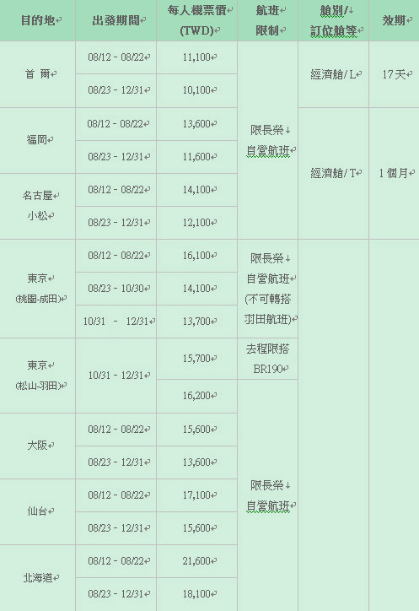
資料來源：長榮航空（實際價格以長榮官網為準）

如欲知道更多的內容請參考
日本國家旅遊局請按此
韓國觀光公社請按此

